Tillsynsbegäran – information om höga naturvärden och fridlysta arter i avverkningsanmälan A 36141-2023 i Arvidsjaurs kommun
Detta dokument behandlar höga naturvärden i avverkningsanmälan A 36141-2023 i Arvidsjaurs kommun. Denna avverkningsanmälan inkom 2023-08-11 och omfattar 14,3 ha.
Vi begär härmed att Skogsstyrelsen fattar beslut enligt miljöbalken som säkerställer att skogens höga naturvärden bevaras samt säkerställer att EU-lagstiftning efterlevs och att artskyddsbrott förhindras. Vi önskar även ta del av de ställningstaganden och beslut som myndigheterna meddelar till följd av aktuell avverkningsanmälan och föreningens inlaga (se 34 § förvaltningslagen).
Nedan beskrivs fynd av naturvårdsarter och fridlysta arter som gjorts i det avverkningsanmälda området. I BILAGA 1 finns artfakta om fridlysta arter.

Naturvårdsarter
I avverkningsanmälan har följande 23 naturvårdsarter hittats: fläckporing (VU), goliatmusseron (VU), smalfotad taggsvamp (VU), smultronkantarell (VU), spadskinn (VU), tajgataggsvamp (VU), blå taggsvamp (NT), motaggsvamp (NT), mörk kolflarnlav (NT), nordtagging (NT), orange taggsvamp (NT), skrovlig taggsvamp (NT), svart taggsvamp (NT), svartvit taggsvamp (NT), tallriska (NT), tretåig hackspett (NT, §4), vaddporing (NT), vedskivlav (NT), dropptaggsvamp (S), gullgröppa (S), skarp dropptaggsvamp (S), tallfingersvamp (S) och vedticka (S). Av dessa är 18 rödlistade. För rödlistade arter har rödlistekategorin angivits inom parentes. Arter som är signalarter enligt Skogsstyrelsen har markerats med (S). För fridlysta arter anges även paragrafen i Artskyddsförordningen som arten är fridlyst enligt.
De påträffade naturvårdsarterna är ett tydligt kvitto på att detta rör sig om en skog med höga naturvärden. I Figur 1 visas en karta över det avverkningsanmälda området, där samtliga fyndplatser för naturvårdsarter som finns registrerade på Artportalen har markerats.
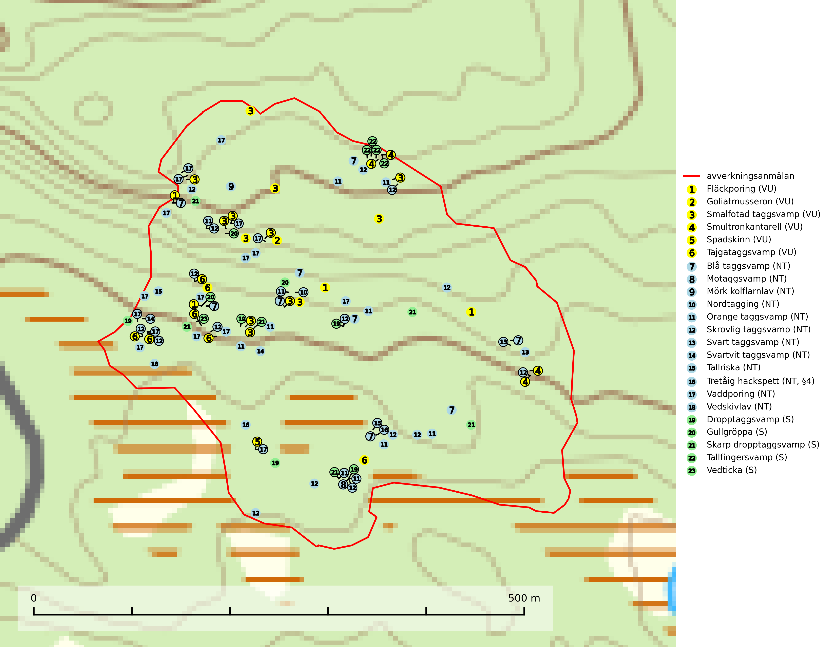
Figur 1. Fyndplatser för naturvårdsarter i det avverkningsanmälda området (röd linje). Markörer utan svart kant är placerade på fyndplatsen. Markörer med svart kant är placerade vid sidan av fyndplatsen och har ett svart streck som visar fyndplatsens exakta position. Kartans mittpunktskoordinat är N 7316623, E 697854 i SWEREF 99 TM.
Blå taggsvamp (NT) är en karaktärsart i såväl örtrika kalkbarrskogar som i torra sandtallskogar där det föreligger gammal skog med långvarig trädkontinuitet. Är sällsynt och mycket kravfull i södra och mellersta Sverige. Den hotas främst av skogsavverkning och tycks försvinna efter slutavverkning, markberedning och plantering. I kalkgranskogar verkar arten vara mycket känslig. Granskogar med arten bör formellt skydddas (SLU Artdatabanken, 2024; Nitare & Skogsstyrelsen, 2019).
Fläckporing (VU) är en mycket bra signalart som visar på tallnaturskogar med höga naturvärden. Den är placerad högst upp i Skogsstyrelsens värdepyramid för bedömning av skog med höga naturvärden och indikerar områden som är mer eller mindre opåverkade av skogsbruk och där det funnits en kontinuitet av tallågor i olika nedbrytningsstadier. För att på lång sikt bibehålla livskraftiga populationer i ett område behövs troligen större skyddade områden som tillåter att man upprätthåller en naturlig branddynamik (SLU Artdatabanken, 2024; Nitare & Skogsstyrelsen, 2019).
Goliatmusseron (VU) är en mykorrhizasvamp knuten till gammal tall på sandig eller grusig mark, främst ljusöppna torra lavtallhedar där svampen växer bland renlavar och lingon. Mager, sandig och brandpräglad tallskog med lång trädkontinuitet bör undantas från trakthyggesbruk och inte kalavverkas. Goliatmusseron är placerad högst upp i Skogsstyrelsens värdepyramid för bedömning av skog med höga naturvärden och den är globalt rödlistad som sårbar (VU) vilket innebär att Sverige har ett internationellt ansvar för arten (SLU Artdatabanken, 2024; Nitare & Skogsstyrelsen, 2019; IUCN, 2020).
Motaggsvamp (NT) bildar mykorrhiza med tall i tallskog och hittas huvudsakligen i äldre, glesare skogsbestånd och hällmarksimpediment. Arten hotas främst av skogsavverkning och tycks försvinna efter slutavverkning, markberedning och plantering (SLU Artdatabanken, 2024).
Mörk kolflarnlav (NT) är brandberoende och växer nästan uteslutande på kolad hård kärnved av tall. Arten förekommer främst i glesa, öppna tall- och blandbarrskogar av naturskogskaraktär och etableringen verkar ske sent efter brand, kanske först efter 100–300 år. Mörk kolflarnlav indikerar skog med höga naturvärden och vanligast är att den påträffas på rester av nedbrunna torrakor och högstubbar och lågstubbar som är så grova att hela innandömet är urbränt. Tall- och blandbarrskogar av naturskogskaraktär med spår av återkommande bränder hyser höga biologiska värden och bör skyddas (SLU Artdatabanken, 2024).
Nordtagging (NT) växer främst på tallågor av grövre dimensioner och påträffas huvudsakligen i äldre skog som inte kalavverkats. Nordtaggingen missgynnas av att områden med äldre tallskog har minskat starkt. Bekämpning av skogsbränder, samtidigt som skogsbruket omvandlar naturligt glesa tallbestånd till likartade och betydligt tätare bestånd, har missgynnat arten. Bristen på gamla tallågor utgör på sikt ett allvarligt hot och återskapandet av lämpliga biotoper tar mycket lång tid. Områden med olikåldriga bestånd av tall och med stort inslag av äldre träd bör undantas från skoglig produktion (SLU Artdatabanken, 2024).
Orange taggsvamp (NT) bildar mykorrhiza med både gran och tall och den förekommer främst i äldre barrskogar med kontinuitetsskogskaraktär. Mest frekvent är den i äldre mossrik granskog, men då bara i skogar inom granens naturliga utbredningsområde och i bestånd med långvarig grankontinuitet. Den totala populationen i landet bedöms ha minskat kraftigt och fortsatt kommer att minska då arten är knuten till en produktiv skogsmiljö som successivt avverkas. Arten hotas främst av skogsavverkning och tycks försvinna efter slutavverkning, markberedning och plantering och det är inte känt att arten har återkommit i anlagd skog på tidigare kalmark (SLU Artdatabanken, 2024).
Skrovlig taggsvamp (NT) bildar mykorrhiza med tall i äldre tallskog, framför allt på tallhed. Den växer huvudsakligen i äldre barrskog som hotas av slutavverkning. Genom att äldre barrskogar och naturskogar blir allt sällsyntare, missgynnas arten av skogsbruk. Arten ingår i ett åtgärdsprogram för hotade arter (ÅGP) och en långsiktig tillgång till svampens värdträd behöver säkras genom att växtplatserna undantas från avverkning. Skrovlig taggsvamp är globalt rödlistad som nära hotad (NT) vilket innebär att Sverige har ett internationellt ansvar för arten (IUCN, 2025; SLU Artdatabanken, 2024; Nitare, 2006).
Smalfotad taggsvamp (VU), rödlistad som sårbar, växer på marken under lågor eller fallna stubbar i brandpräglad torr tallskog med lång kontinuitet. Arten är starkt associerad till kolad ved från tallar som sannolikt varit med om flera historiska skogsbränder. Detta är en process som kan ta många hundra år och det tar således mycket lång tid att återskapa lämpliga substrat. Smalfotad taggsvamp är placerad i toppen av Skogsstyrelsens värdepyramid för bedömning av skog med höga naturvärden samt globalt rödlistad som sårbar (VU) vilket innebär att Sverige har ett internationellt ansvar för arten (IUCN Redlist, 2024; Nitare & Skogsstyrelsen, 2019; SLU Artdatabanken, 2024).
Smultronkantarell (VU) är en liten rosafärgad skivling med mycket speciell sötaktig doft av smultron eller kantarell som växer på kalkrik mark i äldre barrskog, framförallt i ängsgranskog men även i mager sandtallskog. Lokaler där arten finns är i allmänhet mycket rika på andra sällsynta, marklevande barrskogssvampar, varför ett skydd av artens växtställen samtidigt skyddar dessa. Arten hotas av kraftig gallring eller slutavverkning på eller i omedelbar närhet av växtlokalerna. Smultronkantarell är globalt rödlistad som nära hotad (NT) vilket innebär att Sverige har ett internationellt ansvar för arten (IUCN, 2025; SLU Artdatabanken, 2024; Nitare & Skogsstyrelsen, 2019).
Spadskinn (VU) är knuten till tallskogar med höga naturvärden och artens potentiella miljöer har minskat kraftigt och fortsätter att minska eftersom äldre sandtallskogar avverkas. Mykorrhiza-arter och andra marklevande svampar påverkas starkt negativt av slutavverkning då alla träd avlägsnas. Spadskinn är globalt rödlistad som sårbar (VU) vilket innebär att Sverige har ett internationellt ansvar för arten. Fler områden där arten förekommer behöver skyddas (SLU Artdatabanken, 2024; Nitare & Skogsstyrelsen, 2019; IUCN, 2019).
Svart taggsvamp (NT) bildar huvudsakligen mykorrhiza med gran och tall, men även med ek och bok. Slutavverkning utgör det största hotet mot arten och den överlever sannolikt inte en föryngringshuggning då barrträdens rötter dör efter avverkningen. Förekomsterna i barrskog är särskilt utsatta eftersom arten föredrar att växa i äldre, virkesrika skogar med högre bonitet, som avverkas i rask takt. Fler äldre, virkesrika barrskogar med högre bonitet måste formellt skyddas som biotopskyddsområden eller naturreservat. Även oskyddade växtplatser i lövskogsbiotoper bör få ett starkt skydd. Skogsområden med svart taggsvamp bör inte gallras eller plockhuggas om inte huggningen efterföljs av skogsbete (SLU Artdatabanken, 2024).
Svartvit taggsvamp (NT) bildar mykorrhiza med tall, troligen även med gran. Den växer huvudsakligen i äldre, naturligt uppkommen skog på torr eller frisk mark och förekommer såväl på tallhedar som i mossig barrblandskog. Flera olika former har påträffats vid DNA-undersökningar av europeiskt material och det är oklart hur många former som finns i värd land. Kalavverkning av äldre skog är ett reellt hot, liksom maskinell markberedning och minskad andel självföryngring. Lokaler som fortfarande håller svampen behöver säkerställas (SLU Artdatabanken, 2024; Nitare & Skogsstyrelsen, 2019).
Tajgataggsvamp (VU) är en sällsynt art som bildar mykorrhiza med tall och växer på marken under gamla tallågor, stubbar och även grenar av tall i brandpräglad torr tallskog på mager sandig mark med lång kontinuitet. Den är placerad högst upp i Skogsstyrelsens värdepyramid för bedömning av skog med höga naturvärden och flertalet växtplatser bör skyddas långsiktigt genom att öka arealen skyddad, brandpräglad, mager tallskog med trädkontinuitet. Troligtvis sammanblandas arten då och då med svartvit taggsvamp Phellodon connatus som vid DNA-undersökningar visat sig ha flera olika former. Tajgataggsvamp är globalt rödlistad som sårbar (VU) vilket innebär att Sverige har ett internationellt ansvar för arten (IUCN, 2025; SLU Artdatabanken, 2024; Nitare & Skogsstyrelsen, 2019).
Tallfingersvamp bildar mykorrhiza med tall och gran i barrskog, framför allt sandtallskog men även i annan näringsfattig barrskog. Arten är en av landets vanligaste korallfingersvampar i äldre barrskog. Trots detta är den troligen minskande då den i huvudsak är knuten till äldre skog, främst kontinuitetsbarrskogar. Slutavverkning, gödsling eller exploatering måste undvikas (SLU Artdatabanken, 2024).
Tallriska (NT) bildar mykorrhiza med tall och växer i äldre, mager och torr tallskog med lång trädkontinuitet, såsom tallhedar och sandtallskogar. Arten hotas huvudsakligen av avverkning av äldre tallskogar och på kända lokaler bör slutavverkning, markberedning och gödsling undvikas (SLU Artdatabanken, 2024).
Vaddporing (NT) är en brunrötande vednedbrytare som hittas på undersidan av liggande murken tallved i olika former. Substratet utgörs framför allt av den typ av hård, kådimpregnerad och ofta kolad tallved som skapas i brandpräglad skog. Vedtypen nybildas i mycket liten omfattning och det är sannolikt att arten upplever en utdöendeskuld. För att garantera artens fortlevnad bör man både säkra att artens växtplatser hålls intakta samt att långsiktigt säkerställa att ny ved tillkommer, allra helst i omedelbar anslutning till artens växtplatser. Skoglig gallring och annat uttag av virke innebär ett hot mot arten (SLU Artdatabanken, 2024).
Vedskivlav (NT) växer på gammal, torr, exponerad, hård kärnved av framförallt tall i naturskogsartade bestånd. Avverkning av tallskog av naturskogskaraktär med spår av återkommande bränder är ett hot. Mängden lämplig ved att växa på för vedskivlav minskar, dels på grund av naturlig nedbrytning men framförallt på grund av att de förstörs i samband med slutavverkningar, gallringar och markberedning. Tall- och blandbarrskogar av naturskogskaraktär med spår av återkommande bränder bör skyddas (SLU Artdatabanken, 2024).

Fridlysta arter
Följande fridlysta arter har sina livsmiljöer och växtplatser i den avverkningsanmälda skogen: tretåig hackspett (NT, §4).
Observera att medlemsländerna är skyldiga att agera i enlighet med EU:s fågeldirektiv där det uttryckligen står att direktivet gäller för fåglar samt för deras ägg, bon och livsmiljöer (artikel 1). Vidare att de åtgärder som vidtas inte får leda till en försämring av den nuvarande situationen beträffande bevarandet av de fågelarter som avses i artikel 1 (artikel 13). Fågeldirektivet är styrande för tillsynsansvariga myndigheters ärendehantering, ställningstaganden och beslutsfattande.
Tretåig hackspett (NT, §4) är rödlistad som nära hotad och ingår i bilaga 1 i EU:s fågeldirektiv. Tretåig hackspett är för sin överlevnad beroende av kontinuerlig tillförsel av äldre döende och död ved, som sker genom naturliga självgallringsprocesser i äldre grannaturskogar och barrblandade naturskogar. Om en skog genom skogsbruk gallras eller glesas ur så upphör och uteblir i stort sett den naturliga självgallringsprocessen för mycket lång tid framöver vilket omöjliggör upprätthållandet av den kontinuerliga ekologiska funktionen i ett område. Det finns studier som visar att naturskogens självgallringsprocess som den tretåiga hackspetten är beroende av, inte kan ersättas med efterlämnad hänsyn i skogsbruket (Imbeau & Desrochers, 2002). Storleken på häckningsreviret varierar med skogstypen, förekomsten av död ved och graden av fragmentering, men är i allmänhet i storleksordningen 25–100 hektar. Vintertid krävs ofta betydligt större områden och det finns studier som antyder att arten behöver minst 100 hektar äldre skog. I områden med låg bonitet kan det behövas över 200 hektar lämpligt habitat för att ett par ska kunna reproducera sig. Områden med dokumenterad permanent förekomst i naturskogsmiljöer har vanligen så stora naturvärden att skogsbruk är olämpligt (Skogsstyrelsen, 2016).
I BILAGA 1 finns mer detaljerad information om ekologi samt krav på livsmiljö hos fridlysta arter.

BILAGA 1 – Fridlysta arter

Tretåig hackspett – ekologi samt krav på livsmiljön
Tretåig hackspett (NT) är fridlyst enligt §4 Artskyddsförordningen och finns med som prioriterad art i Skogsstyrelsen vägledning för skogsbruket (bilaga 4 till SVL). I vägledningen står bland annat att: “Tretåig hackspett har stora arealkrav och höga krav på sin livsmiljö. Omdaningen av naturskogar till kulturskogar medför en förlust av viktiga miljöer, något som förstärks av ökad fragmentering till följd av avverkningar.” Vidare att: “Områden med dokumenterad permanent förekomst i naturskogsmiljöer har vanligen så stora naturvärden att skogsbruk är olämpligt”.
Tretåig hackspett är beroende av större sammanhängande naturskogar med kontinuerlig tillgång och nybildning av död ved och fragmentering av livsmiljöerna utgör ett stort hot mot arten (se exempelvis Stachura-Skierczynska et al., 2009; Wesolowski et al., 2005; Butler et al., 2004; Pakkala et al., 2002; Amcoff et al., 1996; Virkkala, 1991). Det finns studier som visar att naturskogens självgallringsprocess som den tretåiga hackspetten är beroende av, inte kan ersättas med efterlämnad hänsyn i skogsbruket (Imbeau & Desrochers, 2002).
Permanenta revir av tretåig hackspett karaktäriseras ofta av artens typiska ringformigt ordnade hackmärken på framför allt gamla granar. För att säkerställa att inte revir av tretåig hackspett drabbas av avverkningsplanerna bör en inventering göras i området både under häckningstid och under vintern, då arten utnyttjar betydligt större områden än under sommarens häckningsrevir. Storleken på häckningsreviret varierar med skogstypen, förekomsten av död ved och graden av fragmentering, men är i allmänhet i storleksordningen 25–100 hektar.
Förutom fridlysning enligt §4 Artskyddsförordningen är tretåig hackspett även förtecknad i EU:s fågeldirektiv bilaga 1. Den ingår också i Natura 2000 och är förtecknad i Bernkonventionen bilaga II (strikt skyddade djurarter).

Referenser – tretåig hackspett
Amcoff, M. & Eriksson, P. 1996. Förekomst av tretåig hackspett Picoides tridactylus på bestånds- och landskapsnivå. Ornis Svecica 6: 107–119
Butler, R., Angelstam, P., Ekelund, P. & Schlaeffer, R. 2004. Dead wood threshold values for the three-toed woodpecker presence in boreal and sub-Alpine forest. Biological conservation 119(3): 305–318
Imbeau, L. & Desrochers, A. 2002. Foraging Ecology and Use of Drumming Trees by Three-Toed Woodpeckers. The Journal of Wildlife Management. Vol. 66, No. 1 (Jan., 2002), pp. 222–231.
Pakkala, T., Hanski, I. & Tomppo, E. 2002. Spatial ecology of the three-toed woodpecker in managed forest landscapes. Silva Fennica 36(1): 279–288.
Skogsstyrelsen, 2016. Vägledning för hänsyn till fåglar – Tretåig hackspett. www.skogsstyrelsen.se
Stachura-Skierczynska, K., Tumiel, T. & Skierczynski, M. 2009. Habitat prediction model for three-toed woodpecker and its implications for the conservation of biologically valuable forests. Forest Ecology and Management 258(5): 697–703.
Virkkala, R. 1991. Population trends of forest birds in a Finnish Lapland landscape of large habitat blocks – Consequences of stochastic environmental variation or regional habitat alteration. Biological conservation 56(2): 223–240
Wesolowski, T., Czeszczewik, D. & Rowinski, P. 2005. Effects of forest management on Three-toed Woodpecker Picoides tridactylus distribution in the Bialowieza Forest (NE Poland): conservation implications. Acta Ornithologica 40(1): 53–60.

